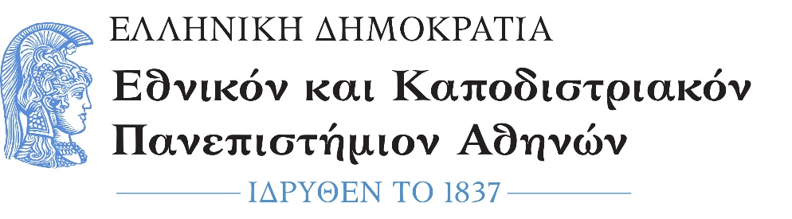

ΑΙΤΗΣΗ ΟΡΚΩΜΟΣΙΑΣ για διπλωματούχους

ΠΡΟΣ: Τη Γραμματεία του ΠΜΣ ΙΦΕΤ του Τμήματος ΙΦΕ
Του Εθνικού και Καποδιστριακού Πανεπιστημίου Αθηνών.

Επώνυμο: …………………………................
Όνομα: …………………………….................
Πατρώνυμο: ….…………………………….....
Μητρώνυμο: ………………………………….
Αριθμ. Μητρώου: ……………………………
Κιν. τηλέφωνο: …………………................

E-mail: ……………………………………………..

*Η συμπλήρωση όλων των στοιχείων είναι υποχρεωτική.

Παρακαλώ όπως κάνετε δεκτή την αίτησή μου για συμμετοχή στην ορκωμοσία διπλωματούχων του ΠΜΣ «Ιστορία και Φιλοσοφία της Επιστήμης και της Τεχνολογίας» του Τμήματός ΙΦΕ, της εξεταστικής περιόδου Ιουνίου 2021 διότι έχω εκπληρώσει όλες τις υποχρεώσεις μου, σύμφωνα με το Πρόγραμμα Σπουδών του Πρόγραμμα Μεταπτυχιακών Σπουδών.

Επισυνάπτω:
(Χ σε ότι ισχύει)

- Φωτοαντίγραφο Αστυνομικής ή Στρατιωτικής Ταυτότητας ή Διαβατηρίου.
- Φωτογραφία ή σκαναρισμένη η ακαδημαϊκή ταυτότητα
- Βεβαίωση Κατάθεσης Διπλωματικής Εργασίας.

Αθήνα, ……………………………….
Ο/Η Αιτών/ούσα

(ονοματεπώνυμο & υπογραφή)

